Erläuterungsbericht

33711076/08
20.04.2012

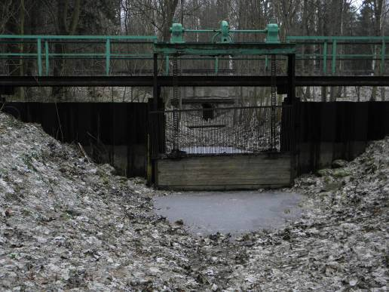

ILE-Projektantrag (F.1.1)
LAndschaftspflegeverband UCkermark-SChorfheide

Errichtung einer festen Überlaufschwelle für den Großen Döllnsee zum Schutz der Moore und Uferzonen
Entwurfs- und Genehmigungsplanung

Copyright © Pöyry Deutschland GmbH

Alle Rechte vorbehalten. Weder Teile des Berichts noch der Bericht im Ganzen dürfen ohne die ausdrückliche schriftliche Genehmigung von Pöyry Deutschland GmbH in irgendeiner Form vervielfältigt werden.
Errichtung einer festen Überlaufschwelle für den Großen Döllnsee zum Schutz der Moore und Uferzonen
Entwurfs- und Genehmigungsplanung

Antragsteller:
Landschaftspflegeverband Uckermark-Schorfheide
Hoher Steinweg 5-6
16278 Angermünde

Verfasser:

Dipl.-Ing. Joachim Berg, Dipl.-Biol.Claudia Sütering
Ellerried 7
19061 Schwerin
Tel. 0385 6382-0
Fax 0385 6382-101
environment.schwerin.de@poyry.com
www.poyry.com, www.poyry.de

Pöyry Deutschland GmbH

Inhalt
1 Einführung 7
1.1 Veranlassung und Aufgabenstellung 7
1.2 Methodisches Vorgehen 8
1.3 Kennzeichnung des Projektgebietes 8
1.4 Schutzgebiete 9
2 Naturräumliche gegebenheiten 11
2.1 Geologische und hydrogeologische Situation 11
2.2 Hydrologische Situation 13
2.3 Einzugsgebiete und Abflüsse 13
2.4 Wasserstände Großer Döllnsee 15
2.5 Wasserwirtschaftliche Anlagen, Steganlagen und Bauwerke am Großen Döllnsee 17
2.6 Vegetation 19
3 Planungsgrundsätze, Festlegung von Zielwasserständen 22
3.1 Großer Döllnsee 22
3.2 Moorniederung am Ostrand des Großen Döllnsees 23
4 Beschreibung der Maßnahmen (vgl. Anlage 2 und 5) 23
4.1 Errichtung einer festen Überlaufschwelle für den großen Döllnsee 23
4.2 Wasserrückhaltung am Ostrand des Großen Döllnsees 24
4.3 Wegebefestigung 24
5 Beschreibung der Auswirkungen 25
5.1 Auswirkungen auf Wasserstände 25
5.2 Auswirkungen auf Abflüsse 25
5.3 Auswirkungen auf Infrastruktur und Bebauung 25
5.4 Auswirkungen auf angrenzende Nutzungen 26
5.5 Auswirkungen auf Natur und Landschaft 28
5.6 Auswirkungen auf die Schutz- und Erhaltungsziele der Schutzgebiete 31
5.6.1 FFH-Gebiet „Döllnfließ“ 31
5.7 Biosphärenreservat „Schorfheide-Chorin“/ LSG „Biosphärenreservat Schorfheide-Chorin“ 32
6 Literatur und verwendete Unterlagen 33
TABELLENVERZEICHNIS

Tabelle 1: Für das FFH-Gebiet „Döllnfließ“ gemeldete Lebensraumtypen des Anhangs I FFH-RL 10
Tabelle 2: Für das FFH-Gebiet „Döllnfließ“ gemeldete Arten des Anhangs II FFH-RL 10
Tabelle 3: Planungsrelevante Abflussdaten im Döllnfließ 14
Tabelle 4: Abflüsse und Abflussspenden Großer Döllnsee (näherungsweise ermittelte Werte) 14
Tabelle 5: Pegel Großer Döllnsee 15
Tabelle 6: Grundwasserpegel am Großen Döllnsee 15
Tabelle 7: Planungsrelevante Höhen von Bauwerken und Anlagen 18
Tabelle 8: Auswirkungen der Stege und Bootshäuser am Großen Döllnsee durch den Zielwasserstand von 58,20 m NHN 26
Tabelle 9: Auswirkungen des Vorhabens auf Grundeigentum im Vergleich zum aktuellen Wasserstand (November 2010) 27
Tabelle 10: Eingriffsbeurteilung der geplanten Baumaßnahmen 30

ABBILDUNGSVERZEICHNIS

Abbildung 1: Geologische Karte Original-Maßstab 1 : 25.000 12
Abbildung 2: Lage der Grundwasserpegel 29/81 und 30475583 16
Abbildung 3: Wasserstände Großer Döllnsee im Vergleich mit Grundwasserständen im angrenzenden Sander 16
Abbildung 4: Südliches Seeufer des Großen Döllnsees mit ehemaliger Röhrichtkante im Hintergrund 20
Abbildung 5: Feuchtwiese nährstoffreicher Standort mit Flatter-Binse und Sumpf- Segge 21
Abbildung 6: Judengraben nördlich der Grünlandsenke 22

Anhang

Anhang 1: Schichtenverzeichnisse der Baugrundsondierungen

Anhang 2: Hydraulische Berechnung der Stützschwelle

Anhang 3: Einverständniserklärungen

Zeichnerische Anlagen

Anlage 1: Übersichtskarte mit Einzugsgebiet und Schutzgebieten M.: 1 : 10.000
Anlage 2: Maßnahmenplan mit wasserwirtschaftlichen Anlagen
und Auswirkungen M.: 1 : 5.000

Anlage 3: Lageplan Stützschwelle M.: 1 : 250

Anlage 4: Bauzeichnung Stützschwelle M.: 1 : 50

Anlage 5: Maßnahmenplan Ostufer Döllnsee mit Auswirkungen M.: 1 : 1.000

Anlage 6: Bauzeichnung Furt, Längsschnitt Grabenauslenkung
Judengraben M.: 1 : 1.000

Anlage 7: Vegetationskarte M.: 1 : 10.000

Einführung

Veranlassung und Aufgabenstellung
Ziel der Maßnahme „Errichtung einer festen Überlaufschwelle für den Großen Döllnsee zum Schutz der Moore und Uferzonen“ ist der Wasserrückhalt innerhalb des Großen Döllnsees und der angrenzenden Moore. So soll mit der Herstellung naturnaher Wasserstände der Torfzehrung im Bereich der Verlandungsmoorkomplexe entgegengewirkt und neues Moorwachstum und damit auch eine CO₂-Bindung ermöglicht sowie ein Beitrag zur Stabilisierung der Grundwasserstände in der gesamten westlichen Schorfheide geleistet werden. Nebeneffekte sind zudem die Vergleichmäßigung des Abflusses und damit verbunden eine Erosionsminderung im Döllnfließ sowie eine Entspannung der Hochwassersituation im Unterlauf des Döllnfließes. Neben dem Moorschutz ist auch der Erhalt sowie die Verbesserung des im FFH-Gebiet ermittelten FFH-Lebensraumtypen 3140 („Oligo- bis mesotrophe kalkhaltige Gewässer mit benthischer Vegetation aus Armleuchteralgen“) Gegenstand der Maßnahme.
Die vorliegende Planungsunterlage dient der Genehmigung eines festen Überlaufes für den Großen Döllnsee anstelle der vorhanden defekten Wehranlage.

Methodisches Vorgehen
Die Zusammenstellung und Analyse der Grundlagen erfolgt sowohl durch Geländeerhebungen als auch durch Auswertung vorhandener Unterlagen:
Geländeerhebungen
- Erkundung der Baugrundverhältnisse durch eine Baugrundsondierung
- Vermessung des Ablaufgrabens im Bereich des vorhandenen Staubauwerkes, Einmessungen von Geländehöhen im Bereich des östlich an den See angrenzenden Verlandungsmoores
- Einmessung der am Großen Döllnsee vorhandenen Stege und Bootshäuser
- Abgrenzung der Überstau- und Vernässungsflächen durch Begehung der Uferzone
Auswertung vorhandener Unterlagen
- hydrogeologische Karte der DDR (HK 50, Karte der Grundwassergefährdung)
- Geologische Karte Maßstab 1 : 25.000
- vorhandene Pegeldaten (Quelle: LUGV Brandenburg, BR Schorfheide-Chorin)
- Projektunterlage der Wehranlage: VEB Projektierung Wasserwirtschaft Betriebsteil Magdeburg, Wehr 1 – Groß Dölln See, Februar 1980

In Auswertung der Grundlagen wird die künftige Überlaufhöhe (Zielwasserstand) unter Berücksichtigung der Projektziele und Betroffenheiten festgelegt. Die zur Einstellung des Zielwasserstandes erforderliche feste Überlaufschwelle wird genehmigungsreif geplant. Im Rahmen einer Betroffenheitsanalyse werden die Auswirkungen auf das Projektgebiet einschließlich von Sachgütern beschrieben und bewertet.

Kennzeichnung des Projektgebietes
Das Projektgebiet beinhaltet den Großen Döllnsee einschließlich seiner Uferzonen sowie das Döllnfließ zwischen der Landesstraße L100 (ehemalige B 109) und Großem Döllnsee (Fließlänge ca. 50 m). Es befindet sich großteilig im Landkreis Uckermark und gehört zur Stadt Templin. Das Südufer des Sees liegt zum Teil im Landkreis Barnim (Gemeinden Joachimstal und Groß Schönebeck).
Der Große Döllnsee ist Bestandteil des FFH-Gebietes „Döllnfließ“.
Der See nimmt eine Fläche von 129 ha ein und ist bis 13,0 m tief (Stantke, 1994). Er ist etwa 4,0 km lang und 200 bis 600 m breit. Der Ablauf des Große Döllnsees ist das Döllnfließ (Gewässer 1. Ordnung).
Eigentümer des östlichen Teils der Seefläche ist die Landesforstverwaltung. Der westliche Teil des Sees ist derzeit noch keinem Eigentümer zugeordnet worden. Der Landkreis Uckermark hat jedoch die Verfügungsbefugnis. Die an den See angrenzenden Flurstücke gehören überwiegend dem Land Brandenburg (Landesforstverwaltung), nur zwei Flurstücke sind in Privatbesitz.

Schutzgebiete
Das Projektgebiet ist Bestandteil des FFH-Gebietes „Döllnfließ“, des Biosphärenreservates „Schorfheide-Chorin“ und des Landschaftsschutzgebietes “Biosphärenreservat „Schorfheide-Chorin“.

FFH-Gebiet „Döllnfließ“
Das FFH-Gebiet „Döllnfließ“ weist eine Größe von 1.989 ha auf und erstreckt sich entlang des Döllnfließes von Krewelin/Kappe im Südwesten bis zum Ostufer des Großen Döllnsees im Nordosten.
Der Schutzzweck des FFH-Gebietes ist ganz allgemein die „Erhaltung oder Wiederherstellung eines günstigen Erhaltungszustands“ der in Anhang I und II der FFH-Richtlinie genannten Lebensraumtypen und Arten. Im Standard-Datenbogen (Stand 10/2006) werden folgende FFH-Lebensraumtypen und Arten für das Gebiet aufgeführt:
Tabelle 1: Für das FFH-Gebiet „Döllnfließ“ gemeldete Lebensraumtypen des Anhangs I FFH-RL
EU-Code | Lebensraum des Anhangs I der FFH-RL
FFH-Lebensräume der Gewässer
3140 | Oligo- bis mesotrophe kalkhaltige Gewässer mit benthischer Vegetation aus Armleuchteralgen
3150 | Natürliche eutrophe Seen mit einer Vegetation des Magnopotamions oder Hydrocharitions
3260 | Flüsse der planaren bis montanen Stufe mit Vegetation des Ranunculion fluitantis und des Callitricho-Batrachion
FFH-Lebensräume
6120 | Trockene, kalkreiche Sandrasen
6430 | Feuchte Hochstaudenfluren der planaren und montanen Stufe bis alpinen Stufe

Tabelle 2: Für das FFH-Gebiet „Döllnfließ“ gemeldete Arten des Anhangs II FFH-RL
wissenschaftlicher Name | Deutscher Name
Säugetiere
Lutra lutra | Fischotter
Castor fiber | Biber
Barbastella barbastellus | Mopsfledermaus
Myotis bechsteini | Bechsteinfledermaus
Myotis myotis | Großes Mausohr
Aspius aspius | Rapfen
Rhodeus amarus | Bitterling

Andere bedeutende Arten im FFH-Gebiet „Döllnfließ“ sind nach Standarddatenbogen die Schlingnatter (Coronella austriaca).
Das FFH-Gebiet stellt ein ausgesprochen homogenes Sandergebiet dar, dessen besondere Bedeutung in den eingebetteten Durchströmungs- und Verlandungsmooren des Döllnfließtales sowie in den Seen mit ausgedehnten Armleuchteralgengrundrasen liegt. Zudem hat das FFH-Gebiet eine Vernetzungsfunktion für Elbebiber und Fischotter.
Biosphärenreservat „Schorfheide-Chorin“ / Landschaftsschutzgebiet
Das nordöstlich von Berlin gelegene Biosphärenreservat „Schorfheide Chorin“ weist eine Fläche von 129.161 ha auf und stellt eine Kulturlandschaft mit rund 240 Seen, tausenden Mooren und ausgedehnten Wiesen und Äckern dar. Die Biosphärenreservatsfläche gliedert sich in vier Schutzgebietskategorien. Die Schutzzonen I (keine Nutzung) und II (Pflegenutzung) sind als Naturschutzgebiete festzusetzen. Die Schutzzone III (Zone der wirtschaftlich genutzten harmonischen Kulturlandschaft) und die Schutzzone IV (devastierte Flächen der Britzer Platte sowie der westlichen Schorfheide) wurden als Landschaftsschutzgebiet ausgewiesen. Das Projektgebiet liegt in der Schutzzone III.
Die „Verordnung über die Festsetzung von Naturschutzgebieten in einem Landschaftsschutzgebiet von zentraler Bedeutung mit der Gesamtbezeichnung Biosphärenreservat Schorfheide – Chorin“ vom 12. September 1990 regelt die Zonierung des Biosphärenreservates, den Schutzzweck der einzelnen Schutzgebiete sowie die Ge- und Verbote.
Der Pflege- und Entwicklungsplan für das Biosphärenreservat wird derzeit überarbeitet.

Naturräumliche gegebenheiten

Geologische und hydrogeologische Situation
Der Große Döllnsee liegt überwiegend innerhalb einer weichselglazialen Sanderfläche (δs). Er ist Teil einer Schmelzwasserrinne, die durch Rinnenseen sowie durch Bildungen der Urstromtäler (Talsand, (δas) ) geprägt ist und im Bereich des heutigen Döllnfließes verläuft. Östlich des Großen Döllnsees verläuft ein Endmoränenzug (δG) in Nord-Südrichtung.
Der Große Döllnsee weist meist eine mehrere Meter hohe, steile Uferkante auf, die sich unterhalb des Wasserspiegels fortsetzt. Aus diesem Grund beschränkt sich die Bildung eines Verlandungsmoores nur auf wenige Uferbereiche, wobei die größte Moorfläche am Ostrand des Sees entstanden ist.
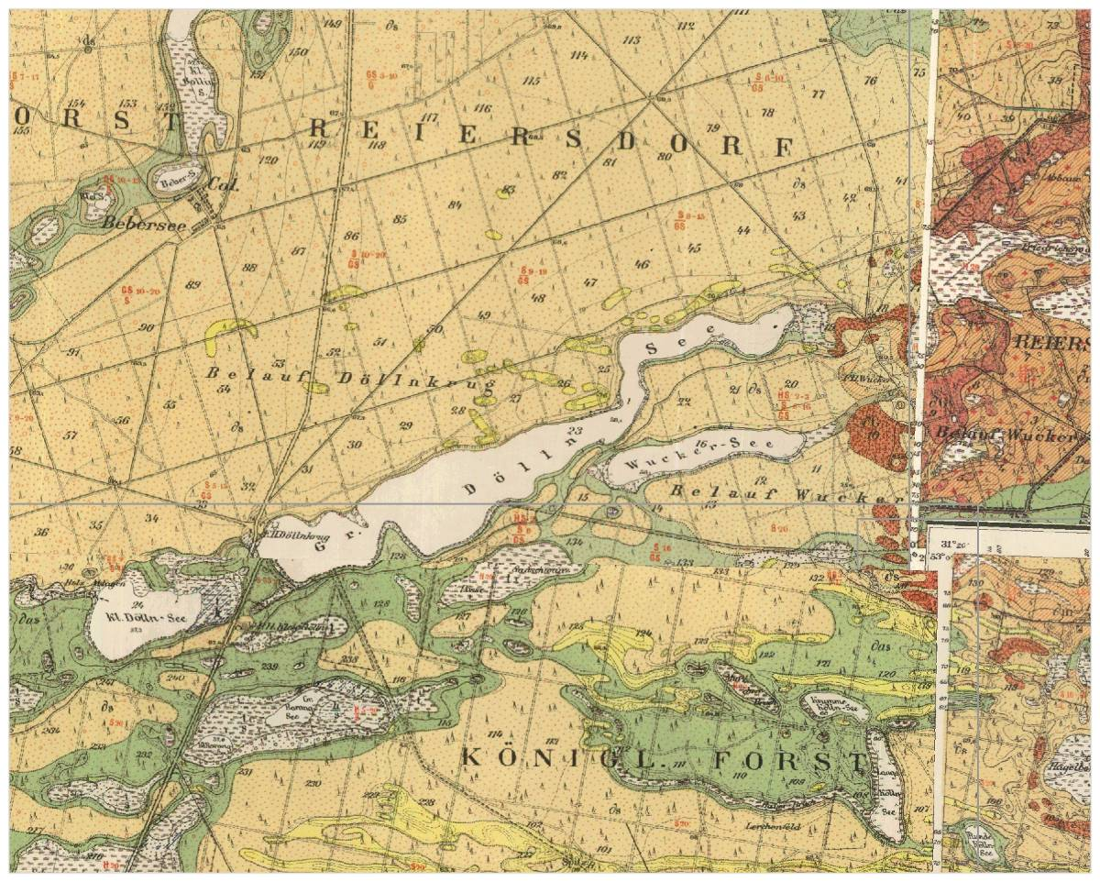
Abbildung 1: Geologische Karte Original-Maßstab 1 : 25.000

Entsprechend der hydrogeologischen Karte der DDR (HK 50, Karte der Grundwassergefährdung, Blatt Templin O/Greiffenberg 0609-3/4 und Blatt Eberswalde-Finow NW/Eberswalde N 0709-1/2) ist die Umgebung des Großen Döllnsees durch ungespanntes Grundwasser geprägt, wobei die Versickerungszone überwiegend aus Sand besteht. Die Grundwasserflurabstände werden im Bereich der Uferkante mit 2 bis 5 m und auf den angrenzenden Hochflächen mit 5 bis 10 m angegeben. Auf Grund der durchlässigen Sandböden besteht nur ein geringer Schutz des obersten Grundwasserleiters gegenüber eindringenden Schadstoffen. Die Mächtigkeit des obersten Grundwasserleiters in der Schorfheide wechselt zwischen 6 und 35 m (Stantke, 1994)
Die Grundwasserfließrichtung ist von Ost nach West gerichtet. Laut HK 50 liegt der Sees zwischen der 58 m- Isohypse (östlich) und 57 m-Isohypse (westlich). Entsprechend der am Ostrand des Sees enger verlaufenden Grundwasserisohypsen wird der See hier mit einem Grundwassergefälle von etwa 3 ‰ angeströmt. In diesem Bereich weisen quellige Moorflächen auf einen Grundwasseraustritt hin.
Der Wasserhaushalt des Großen Döllnsees wird durch zuströmendes Grundwasser sowie durch den periodisch wasserführenden Judengraben, welcher aus östlicher Richtung zufließt, bestimmt. Der Seewasserstand korrespondiert mit den Grundwasserständen im angrenzenden Sander.

Hydrologische Situation
Es ist davon auszugehen, dass die Döllnseen ohne anthropogene Einflüsse in einem Binneneinzugsgebiet lagen (WASY, 2008). Oberirdische Abflüsse haben sich wahrscheinlich auf Hochwassersituationen beschränkt und erfolgten über die natürlichen Überlaufschwellen. In Auswertung der Geländehöhen am Seeablauf sowie der Höhe der Moorbildungen am Ostrand des Sees kann vermutet werden, dass die ursprüngliche Seespiegelhöhe zwischen 58 bis 59 m NHN lag.
Der Große Döllnsee weist heute einen Zufluss (Judengraben) sowie einen Abfluss (Döllnfließ) auf. Das Döllnfließ wurde beginnend im 18. Jahrhundert zum Zweck der Flößerei bis zum Großen Döllnsee verlängert. Durch Herstellung des Judengrabens, welcher den östlich des Großen Döllnsee gelegenen Endmoränenzug durchschneidet, wurde die Wasserscheide zwischen Havel und Oder durchbrochen, und ein Moorgebiet westlich von Friedrichswalde an das Döllnfließ angeschlossen (Reimann, 2006).
Etwa 1980 wurde am Ablauf des Großen Döllnsees im Döllnfließ eine Wehranlage zur Speicherung von Beregnungswasser errichtet.

Einzugsgebiete und Abflüsse
Das Einzugsgebiet des Großen Döllnsees wurde entsprechend der vom Landesamt für Umwelt, Gesundheit und Verbraucherschutz Brandenburg zur Verfügung gestellten Teileinzugsgebiete sowie in Auswertung der HK 50 mit 13,2 km² ermittelt (vgl. Anlage 1).
Da für das Einzugsgebiet des Döllnfließes keine statistisch abgesicherten Abflussdaten vorliegen, werden planungsrelevante Abflüsse aus den vorliegenden Abflussmessungen an der Fischaufstiegshilfe Krewelin näherungsweise abgeleitet. Im Zeitraum 1996 bis 2011 wurden an der FAH Krewelin (Stat. 7+500) 99 Abflussmessungen vorgenommen. Für den mittleren Durchfluss wurde das arithmetische Mittel der stichprobenartigen Messungen aus der oben genannten Beobachtungszeit ermittelt, für den mittleren Niedrigwasserabfluss wurde das niedrigste Mittel der Durchflüsse bestimmt (vgl. Tabelle 1). Der Hochwasserabfluss wurde mittels des größten gemessenen Abflusswertes bestimmt (1,80 m³/s am 03.08.2011).
Die in Tab. 3 genannten Abflüsse sind mit Unsicherheiten behaftet, da im Döllnfließ keine für eine Berechnung von Hauptwerten erforderliche Messreihe vorliegt. Die aus vorhandenen Unterlagen (Planungsunterlagen der FAH) zu entnehmenden Werte sind jedoch offensichtlich zu hoch, so dass die Abflüsse aus Tab. 4 als Planungsgrundlage genutzt werden.
Tabelle 3: Planungsrelevante Abflussdaten im Döllnfließ
Messstelle [LUGV] | Beobachtungszeitraum | Anzahl Messungen | Hochwasserabfluss  [l/s] | mittlerer Abfluss * [l/s] | mittlerer Niedrigwasserabfluss * [l/s]
Döllnfließ FAH Krewelin  (7+500) | 1196 - 2011 | 99 | 1800  (03.08.2011) | 259 | 115
*Mittelwert von sporadischen Einzelmessungen
Die Abflüsse für den Großen Döllnsee werden mit Hilfe der im Döllnfließ (Stat. 7+500) ermittelten Abflussspenden errechnet. (vgl. Tab. 4).
Tabelle 4: Abflüsse und Abflussspenden Großer Döllnsee (näherungsweise ermittelte Werte)
 | Messstelle FAH Krewelin, Döllnfließ Stat. 7+500) 99 Einzelmessungen aus 1996/2011, A= 99,0 km² |  | Döllnfließ Stat. 26500 (unterhalb Großer Döllnsee)  A= 13,2 km²
Abfluss | Abflussspende  l/s*km² | Abfluss  l/s | Abfluss  l/s
MNQ | ~ 1,2 | ~ 115 | ~ 16
MQ | ~ 2,6 | ~ 259 | ~ 34
HQ | ~ 18,2 | ~ 1800 | ~ 240

Wasserstände Großer Döllnsee
Für den Großen Döllnsee liegen Wasserspiegelhöhen der in Tabelle 5 genannten Pegel vor.
Tabelle 5: Pegel Großer Döllnsee
Lattenpegel | Beobachtungszeitraum | Extremwerte  in m NHN | Bemerkungen
Wehr Großer Döllnsee, PNP= 56,675 | 1991 -1997 | Max:  57,78 (4/95)  Min:  56,74 (3/08) | Quelle: BR Schorfheide-Chorin  sowie eigene Ablesungen  Ab 30.06.1997 wird neuer Pegel im See abgelesen
Neuer Pegel im See, PNP= 56,96 | 1997 - 2010 | Max:  57,78 (4/95)  Min:  56,74 (3/08) | Quelle: BR Schorfheide-Chorin  Ab etwa 2011 wird der Pegel in Ufernähe versetzt
Pegel in Ufernähe  PNP= 56,88 | Ab 2011 | Max:  57,78 (4/95)  Min:  56,74 (3/08) | Eigene Ablesungen

Die Grundwassersituation im Bereich des Großen Döllnsees soll mit Hilfe der Grundwasserpegel 29/81 und 30475583 dargestellt werden (vgl. Tab. 6, Abb. 2 und 3).
Tabelle 6: Grundwasserpegel am Großen Döllnsee
Grundwasserpegel | Beobachtungszeitraum | Extremwerte  in m NHN | Bemerkungen
29/81 | 1981 - 2004 | Max:  58,12 (7/88)  Min:  56,62 (12/01) | Quelle: BR Schorfheide-Chorin
30475583 | 1984 - 1990 | Max:  58,12 (6/88)  Min:  57,30 (10/90) | Quelle: LUGV BB
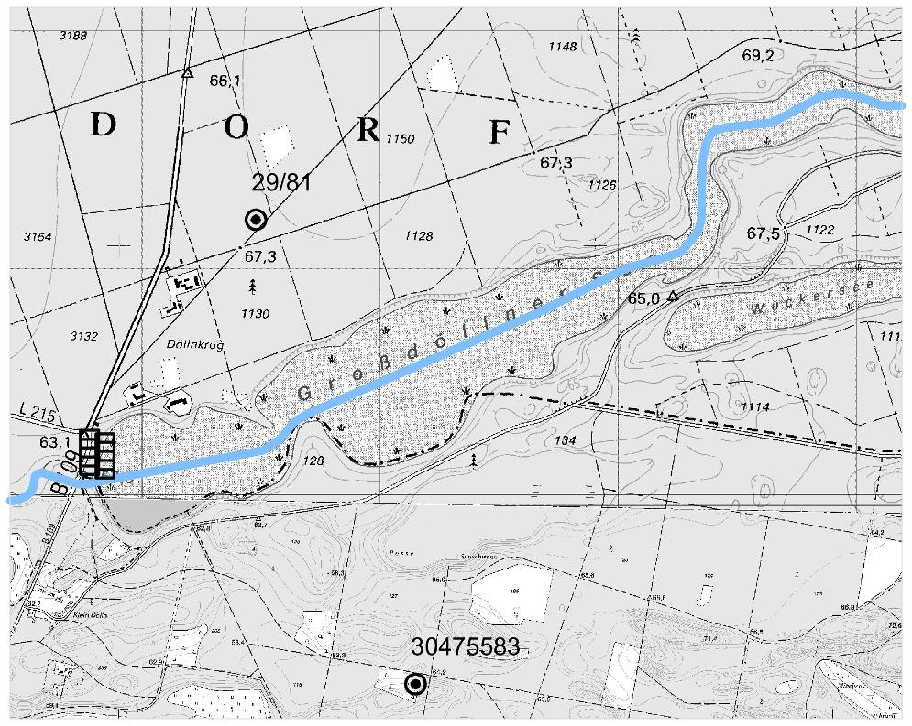
Abbildung 2: Lage der Grundwasserpegel 29/81 und 30475583
Abbildung 3: Wasserstände Großer Döllnsee im Vergleich mit Grundwasserständen im angrenzenden Sander
In Abbildung 3 werden die am Großen Döllnsee vorliegenden Pegeldaten dargestellt. Demnach wurde im April 1995 mit 57,78 m NHN der höchste Seewasserstand gemessen. Der niedrigste Wert wird mit 56,74 m NHN im März 2008 beobachtet. Die Grundwasserganglinien zeigen mit 58,12 m NHN (6, 7/88) und 56,62 m NHN (12/01) eine noch größere Amplitude. Die Extremwerte wurden an Zeitpunkten gemessen, für die keine Seewasserstände vorliegen. Da jedoch die Grundwasserstände nur geringfügig von den Seewasserständen abweichen (i.d.R. liegen sie ca. 10 cm höher), können Rückschlüsse auf den Seewasserstand gezogen werden. Somit kann eingeschätzt werden, dass sich der Seewasserstand ab 1981 zwischen 58,2 und 56,7 m NHN bewegt hat. Der Maximalwasserstand entspricht dem in der Planungsunterlage des Wehres ausgewiesenen Stauziel von 58,20 m NHN. Für den Zeitraum um 1900 wird ein Wasserstand von 58,1 angegeben (Stanke, 1994).
Entsprechend der Sohlhöhen im Döllnfließ erfolgt ein ungestauter Abfluss aus dem See bei etwa 57,60 m NHN. Ein zusätzlicher Anstau durch das Wehr erfolgte in den Zeiträumen 1981 bis 1990 und im Januar bis August 1995. Danach sank der Wasserstand bis 2007 tendenziell ab. Ab 2008 ist aufgrund höherer Niederschläge ein Anstieg des Seewasserstandes zu verzeichnen. Im August 2011 kam nach 16 Jahren wieder zu einem Abfluss des Sees in das Döllnfließ. Ein Anstau durch das Wehr erfolgt nicht, da die Stautafeln defekt sind.

Wasserwirtschaftliche Anlagen, Steganlagen und Bauwerke am Großen Döllnsee
Wehranlage im Döllnfließ
Das Staubauwerk im Döllnfließ ist als Spundwandwehr mit Doppeltafelschütz und Windwerk ausgebildet. Die Schütztafeln haben eine Breite von 3,0 m. Die Spundwand ist 18,0 m breit, die Einbindetiefe der Stahlspundbohlen beträgt 4,5 bis 7,0 m. Das Wehr ist mit einem Bedienungssteg einschließlich Geländer ausgestattet. An der Spundwand ist eine Pegellatte befestigt.
Das Wehr ist heute aufgrund der defekten Schütztafeln nur eingeschränkt funktionstüchtig, da die Stautafeln undicht sind.
Laut Planungsunterlage (1980) wurde das Wehr für eine maximale Stauhöhe von 58,20 m NHN ausgelegt.
Straßendurchlass in der L 100 (ehemalige B 109)
24 m unterhalb des Wehres befindet sich die einlaufseitige Stirnwand des Straßendurchlasses im Kreuzungsbauwerk der Landesstraße L 100 mit dem Döllnfließ. Der Straßendurchlass ist sanierungsbedürftig. Er wird durch das Vorhaben nicht berührt.
7 m oberhalb der Stirnwand des Straßendurchlasses kreuzt ein Kabelrohr DN 200 oberirdisch das Döllnfließ.
Bebauung und Steganlagen am Großen Döllnsee
Einziger Anlieger am Großen Döllnsee ist das Hotel Döllnsee-Schorfheide OHG. Die Gebäude befinden sich einschließlich der Kellergeschosse mehrere Meter über dem Großen Döllnsee. Die hauseigene Kläranlage entwässert über eine Druckrohrleitung in das Döllnfließ unterhalb der L 100.
Zum Hotel gehören folgende am Ufer gelegene Anlagen:
- Bierhütte mit Steganlage,
- ein Bootshaus mit Steganlage,
- das Badehaus,
- sowie ein Steg für Hotelangestellte.
Sonstige Anlagen
- Steg des Anglervereins „Groß Dölln“
- Aussichtskanzel am Südwestufer

Die planungsrelevanten Höhen sind in Tab. 7 zusammengestellt.
Tabelle 7: Planungsrelevante Höhen von Bauwerken und Anlagen
Art der Höhe | Höhe in m NHN
Wehr Großer Döllnsee
OK Stautafel | 57,75
OK Spundwand | 58,91
Maximale Stauhöhe laut Planungsunterlage (1980) | 58,20
Sohle Döllnfließ oberhalb Wehr | 56,78
Sohle Döllnfließ unterhalb Wehr | 56,30
Kabelschutzrohr DN 200
OK Rohr | 57,57
Landesstraße L 100 (ehem. Bundesstraße B 109)
OK Straße | 60,83
Stege und Bootshäuser am Großen Döllnsee
OK Steg, Bierhütte | 57,75
OK Stege am Bootshaus | 58,83, untere Stufe: 58,17
OK Steg, Badehaus | 58,77
OK Steg unterhalb der Hotelanlage | 58,40
Steg des Anlervereins | Ca. 57,4
Aussichtskanzel am Südwestufer, Geländehöhe | Ca. 58,00
Durchlässe am Ostrand des Sees innerhalb des Moores
DL DN 800 im Judengraben: Rohrsohle | 57,60
DL DN 800 im Judengraben: OK Weg | 59,66
DL DN 800 im Binnengraben: Rohrsohle | 57,35
DL DN 800 im Binnengraben: OK Weg | 59,02

Vegetation
Die Beschreibung der Vegetationsverhältnisse erfolgt auf Grundlage der vorläufigen Ergebnisse der Biotop- und FFH-Lebensraumtypenkartierung im Rahmen der Pflege- und Entwicklungsplanung sowie der FFH-Managementplanung für das Biosphärenreservat Schorfheide-Chorin aus den Jahren 2010 und 2011 (ENTERA, Arbeitsstand 03/2012). Diese wurden durch aktuelle Geländebegehung im Rahmen der Maßnahmenplanung konkretisiert bzw. ergänzt.
Der Große Döllnsee wird entsprechend der Kartierergebnisse von ENTERA als mesotroph-kalkreicher See (021021, § 32) bzw. als FFH-Lebensraumtyp „Oligo- bis mesotrophe kalkhaltige Gewässer mit benthischer Vegetation aus Armleuchteralgen“ (FFH-LRT 3140) angesprochen. Die angetroffenen Armleuchteralgenbestände sind im Jahr 2009 jedoch großflächig von fädigen Grünlagen überzogen gewesen, so dass von keinem günstigen Erhaltungszustand ausgegangen werden kann.
Insbesondere das West- Süd- und Ostufer wird durch ein mehr oder weniger schmales Wasser-Schilfröhricht gesäumt, welches ebenfalls zum FFH-Lebensraumtyp 3140 zu zählen ist (022111, §32, FFH-LRT 3140). Die Ostbucht ist großflächig von Teichrosenbeständen eingenommen (022011, §32, FFH-LRT 3140).
Nach außen schließt sich stellenweise ein bis zu 100 m breiter Schwarz-Erlenbruch bzw. ein standorttypischer Gehölzsaum mit Weiden und Birken (7190), § 32) an, welcher neben den typischen Feuchtezeigern wie z.B. Sumpf-Segge auch durch eutraphente Arten wie Himbeere, Brennnessel oder Landreitgras gekennzeichnet wird und derzeit großflächig bis über 0,5 m überstaut ist (08103, § 32).
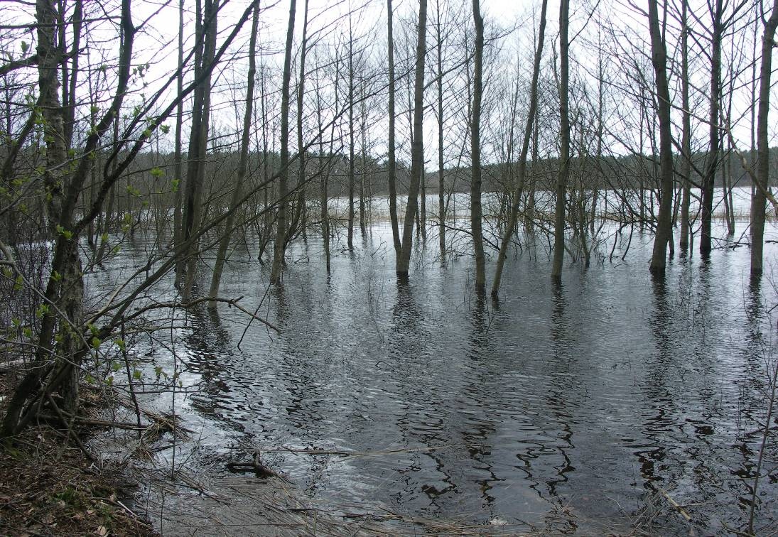
Abbildung 4: Südliches Seeufer des Großen Döllnsees mit ehemaliger Röhrichtkante im Hintergrund
Östlich des Großen Döllnsees befindet sich eine kleine vermoorte Grünlandsenke, in deren Bereich eine Feuchtwiese nährstoffreicher Standorte (05103, § 32) mit Sumpf-Segge, Rohr-Glanzgras, Flatter-Binse, Weißstraußgras, Kriech-Hahnenfuß und Sumpf-Reitgras entwickelt ist. Kleinflächig ist diese Vegetation mit Arten der Frischwiesen wie z.B. Rot-Schwingel verwoben.
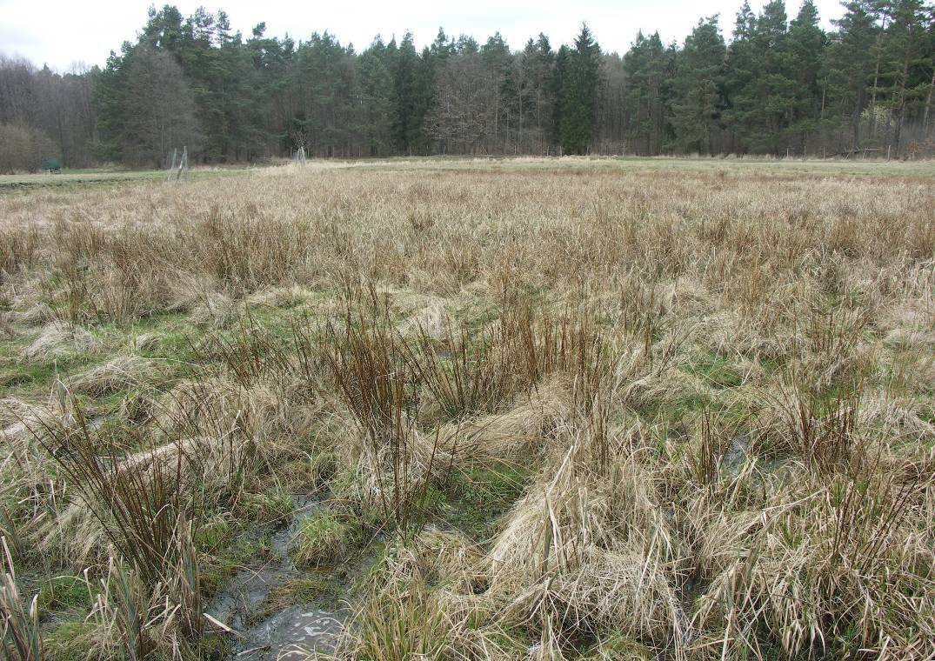
Abbildung 5: Feuchtwiese nährstoffreicher Standort mit Flatter-Binse und Sumpf- Segge
Der Abfluss des Großen Döllnsees (Döllnfließ, Westseite des Sees) führt nur periodisch Wasser und ist als naturnaher, beschatteter und trocken gefallender Graben erfasst worden (0113202). Der Zufluss zum Großen Döllnsee (Judengraben, Ostseite) wurde als naturnaher, unbeschatteter Graben aufgenommen (01131). Auch der Graben innerhalb der Grünlandsenke ist periodisch trocken fallend.
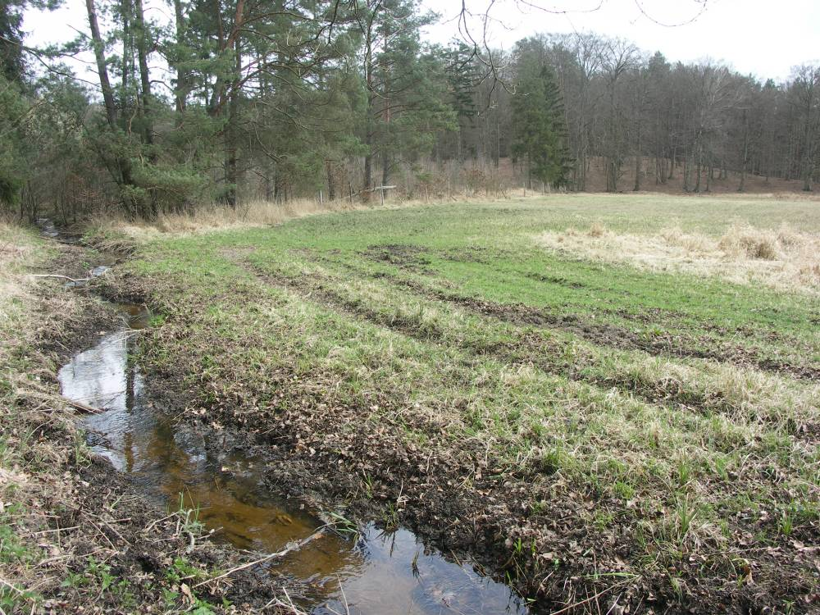
Abbildung 6: Judengraben nördlich der Grünlandsenke
Nordöstlich des Großen Döllnsees befindet sich die Hotelanlage „Döllnsee-Schorfheide“, während südwestlich des Sees die Kleinsiedlung „Maria Hall“ liegt.

Planungsgrundsätze, Festlegung von Zielwasserständen

Großer Döllnsee
Laut Aufgabenstellung soll mit der vorliegenden Planung die Wiederherstellung von ehemaligen Mooren sowie die Verbesserung der Erhaltungszustände des FFH-LRT 3140 („Oligo- bis mesotrophe kalkhaltige Gewässer mit benthischer Vegetation aus Armleuchteralgen“) durch Herstellung eines naturnahen Wasserhaushaltes angestrebt werden. Hintergrund sind die periodisch stark absinkenden Grundwasserstände in der Schorfheide. Durch Wasserrückhaltung im Großen Döllnsee können die stark schwankenden Grundwasserstände im Einzugsgebiet des Sees künftig vermieden, Torf- und Humusakkumulation initiiert und der Erhaltungszustand des FFH-LRT im Wirkbereich der Maßnahme verbessert werden.
Der Zielwasserstand des großen Döllnsees wird unter Berücksichtigung folgender Kriterien festgelegt:
- Pegeldaten (Kap. 2.4)
- Vermutete ursprüngliche Wasserspiegelhöhe (58 – 59 m NHN, Kap. 2.2)
- Geländehöhen des Verlandungsmoores am Ostrand des Großen Döllnsees (58,0 bis 58,3 m NHN)
- Höhen der vorhandenen Steganlagen (Kap. 2.5)
Der Zielwasserstand des Großen Döllnsees sollte möglichst hoch festgelegt werden, da die weitgehende Unterbindung eines Oberflächenabflusses aus dem See dem ursprünglichen Zustand (Binneneinzugsgebiet) nahe kommt.
Als Zielwasserstand für den Großen Döllnsee wird eine Höhe von 58,20 m NHN vorgeschlagen.

Moorniederung am Ostrand des Großen Döllnsees
Die Moorniederung am Ostrand des Großen Döllnsees wird durch ein Binnengrabensystem in den See entwässert. Der Judengraben wird nördlich der Niederung direkt zum See geführt. Als Ergänzung des Planungskonzeptes soll die Moorsenke durch Wasserrückhaltung überstaut bzw. vernässt werden. Als Zielwasserstand wird eine Höhe von 58,50 m NHN vorgeschlagen. Diese Höhe gewährleistet einen flachen Überstau der Moorsenke; der Wirtschaftsweg (OK Weg >= 59,0) bleibt weiter nutzbar.

Beschreibung der Maßnahmen (vgl. Anlage 2 und 5)

Errichtung einer festen Überlaufschwelle für den großen Döllnsee

Das vorhandene Wehr wird teilweise zurückgebaut und durch eine feste Überlaufschwelle (Stützschwelle) ersetzt. Der Wehrverschluss wird einschließlich Windwerk und Bedienungssteg ausgebaut. Die Spundwand bleibt zur Verlängerung des vorhandenen Sickerweges L_{vorh} erhalten. Die Spundwand wird entsprechend des geplanten Querschnittes im Überlauf der Stützschwelle abgeschrägt. Die Herstellung der Stützschwelle erfolgt durch Einbau von verdichtbarem Boden, wobei oberhalb der Spundwand als wasserseitige Dichtung bindiger Boden verwendet werden muss. Zur Vermeidung von Sickerverlusten ist im Bereich der Wehröffnung ein Stahlbetonbalken der Abmessungen 1,40 m x 3,40 m x 0,4 m einzubauen. Die Sohlanrampung ist oberwasserseitig mit einer Neigung von 1 : 8 und unterwasserseitig mit einer Neigung von 1 : 10 herzustellen. Der Kronenbereich der Stützschwelle ist auf 12,0 m gefällelos auszubilden. Im Bereich der Überlaufkante ist die Krone nach Anlage 3 zu befestigen. Ebenso ist die unterwasserseitige Sohlanrampung zu befestigen. Das Befestigungsmaterial ist durch ein Geotextil vom Unterbau zu trennen.

Nachweis gegen Unterströmung der Stützschwelle nach Dörken und Dehne, 1993

Maximale Wasserspiegeldifferenz zwischen Ober und Unterwasser: H= 1,5 m
Anstehender Boden: Feinsand, Erdstoffkennwert c: 14,0

Erforderlicher Sickerweg L_{erf} = c x H = 14,0 x 1,5 m = 21,0 m

Vorhandener Sickerweg L_{vorh} = L_{vert} + L_{hor} = 17,0 m + 10,0 m = 27 m

L_{vorh} > L_{erf}

Hydraulische Berechnung (vgl. Anhang 2)

Die hydraulische Berechnung der Stützschwelle erfolgte mit dem Hydraulikprogramm REHM, Version 11.0 für den Ist-Zustand und für den Planungszustand. Er werden die Abflüsse Mittelwasser (MQ) und Hochwasser (HQ) betrachtet. Entsprechend der Berechnungsergebnisse wird die Oberkante der Stützschwelle mit 58,10 m NHN festgelegt.

Wasserrückhaltung am Ostrand des Großen Döllnsees
Das am Ostufer des Großen Döllnsees vorhandene Niedermoor soll durch Wasserrückhaltung überstaut bzw. vernässt werden. Dazu soll der von Osten in den See mündende „Judengraben“ in die Moorniederung ausgelenkt und das Binnengrabensystem des Moores punktuell verschlossen werden. Der Abfluss in den Großen Döllnsee erfolgt über eine Furt, die sich am Standort des vorhandenen Durchlasses im Binnengraben befindet. Der vorhandene Durchlass DN 800 wird zurückgebaut. Die Befestigung der Furt erfolgt mit einer Schottertragschicht 22-45 mm auf 4,0 m Breite in einer Schichtstärke von 0,4 m. Südlich der Furt wird der Weg auf 10 m Länge und nördlich der Furt auf einer Länge von 25 m auf einer Breite von 3,5 m 0,2 m dick befestigt.
Zur Sohlanpassung von Graben und Furt wird eine Sohlgleite erforderlich, die unterwasserseitig ein Sohlgefälle von 1 : 20 erhält. Aufbau und Befestigung der Sohlgleite sind nach Anlage 6 vorgesehen.

Wegebefestigung
Der am Nordwestrand des großen Döllnsees verlaufende Forstweg liegt im Senkenbereich >= 0,34 m über dem Zielwasserstand. (OK Weg 58,54 m NHN). Zur Vermeidung von vorhabensbedingten Auswirkungen auf die Befahrbarkeit soll der Weg auf einer Länge von 65 m in einer Breite von 3,5 m mit einer Schottertragschicht, d= 0,20 m, befestigt werden. Die geplante Mindesthöhe des Weges beträgt 58,70 m NHN.

Beschreibung der Auswirkungen

Auswirkungen auf Wasserstände
Die geplante Stauhöhe liegt innerhalb der im Jahr 1980 geplanten Staulamelle des vorhandenen Wehres, so dass sich keine Auswirkungen auf Wasserstände ergeben.
Da das geplante Stauziel von 58,20 m NHN seit 1988 de facto nicht mehr erreicht wurde, werden nachfolgend die Auswirkungen im Vergleich mit dem aktuellen Wasserstand beschrieben:
Gegenüber dem am 21.10.2011 festgestellten Seewasserstand von 57,65 ergibt sich eine geplante Erhöhung des Seewasserstandes von 0,55 m. Gegenüber dem aktuellen Wasserstand von 57,85 m NN (26.03.2012) ergibt sich eine Anhebung des Seewasserspiegels um 0,35 m. Der Zielwasserstand kann jedoch nur erreicht werden, wenn ausreichend Niederschläge im Einzugsgebiet fallen. Bei unterdurchschnittlichen Niederschlägen ist auch künftig mit stark fallenden Seewasserständen zu rechnen. Die mittleren See- und Grundwasserstände werden jedoch ansteigen, da mehr Wasser als in der Vergangenheit zurückgehalten wird. Das Vorhaben dient demnach der Verbesserung des Wasserhaushaltes im Einzugsgebiet.

Auswirkungen auf Abflüsse
Der Abfluss von Oberflächenwasser aus dem See in das Döllnfließ wird durch das Vorhaben reduziert. Dagegen kommt es zu einer Erhöhung des unterirdischen Abflusses über das Grundwasser.
Durch die Reduzierung des Abflusses im Döllnfließ trägt das Vorhaben zum Hochwasserschutz bei. Dies gilt insbesondere dann, wenn das Speichervolumen des großen Döllnsees in Hochwassersituationen noch nicht vollständig gefüllt ist.

Auswirkungen auf Infrastruktur und Bebauung
Hotel Döllnsee-Schorfheide
- keine Auswirkungen, da die Bauwerke einschließlich Kellergeschoss mehrere Meter über dem Zielwasserstand liegen und in der Vergangenheit bei hohen Seewasserständen keine Probleme auftraten
- der Ablauf der Kläranlagen mündet unterhalb der Bundesstraße in das Döllnfließ und ist nicht betroffen

Stege und Bootshäuser am Großen Döllnsee
Tabelle 8: Auswirkungen der Stege und Bootshäuser am Großen Döllnsee durch den Zielwasserstand von 58,20 m NHN
Anlage | OK Steg | Betroffenheit
OK Steg, Bierhütte | 57,75 | Überstau
OK Stege am Bootshaus | 58,83, untere Stufe: 58,17 | Anpassung untere Stufe erforderlich
OK Steg, Badehaus | 58,77 | keine
OK Steg unterhalb der Hotelanlage | 58,40 | keine
Steg des Anlervereins | Ca. 57,4 | Steg ist seit Herbst 2011 überstaut
Aussichtskanzel am Südwestufer, Geländehöhe | Ca. 58,00 | Ggf. Aufschüttung des Zuganges

Durchlass Landesstraße L100 (ehem. B 109), Kabelschutzrohr im Döllnfließ
keine Auswirkungen, da im Bauwerksbereich keine Baumaßnahmen stattfinden und Wasserstände hier nicht geändert werden
Forstwege
Der Forstweg im Bereich der geplanten Furt am Ostrand des Großen Döllnsees kann weiterhin wie bisher genutzt werden. Der Forstweg wird im Anschluss an die Furt beidseitig auf insgesamt 35 m mit Schotter befestigt.
Der am Südwestrand des Großen Döllnsees verlaufende Forstweg liegt im Bereich einer Senke nur 0,34 m über dem Zielwasserstand. Die Nutzbarkeit des Weges wird durch eine Wegebefestigung im Rahmen des Vorhabens sicher gestellt. Die geplante Wegeoberkante liegt 0,50 m über dem Zielwasserstand.

Auswirkungen auf angrenzende Nutzungen

Im Vergleich mir dem 1980 geplanten Stauziel des Wehres gibt es keine Auswirkungen auf angrenzende Nutzungen.
Die mit der in Kap. 5.1 genannten Seespiegelanhebung um 0,35 m verbundenen Auswirkungen auf Uferbereiche wurden durch eine Geländebegehung augenscheinlich eingeschätzt. Durch Überstau bzw. Vernässung betroffene Flächen sind in Anlage 2 dargestellt. Dabei handelt es sich überwiegend um Erlenbruchwald des Ufersaumes. Am Ostrand des Sees ist im Bereich des Verlandungsmoores eine kleine Grünlandfläche betroffen, welche in Abstimmung mit der Biosphärenreservatsverwaltung als Mähwiese genutzt wird. Das Grünland ist jedoch aktuell bereits durch austretendes Grundwasser stark vernässt. Bereits jetzt werden ca. 7-8 ha Bruchwald überstaut bzw. stark vernässt, nach Umsetzung der Maßnahme werden dies ca. 12 ha sein. Im Bereich der vernässten Grünlandsenke sind bereits aktuell 1,5 ha durch Überstau bzw. Vernässung betroffen, dies wird sich mit der Maßnahme auf 3,0 ha erhöhen.
In Tabelle 9 werden die vom Vorhaben betroffenen Flurstücke aufgelistet.

Tabelle 9: Auswirkungen des Vorhabens auf Grundeigentum im Vergleich zum aktuellen Wasserstand (November 2010)
Flurstück | Aktuelle Nutzung | Auswirkungen / Flächeninanspruchnahmen durch Baumaßnahmen | Eigentümer | Flächenklärung
Landkreis Uckermark
Stadt Templin, Gemarkung Bebersee, Flur 3
55 | Wald | Kleinflächig Überstau im Senkenbereich des Waldes | Land Brandenburg, Landesforstverwaltung | Zu-stimmung erteilt
63/2, 106 | Wald | Auswirkungen beschränken sich auf die Uferkante und sind vernachlässigbar | Land Brandenburg, Landesforstverwaltung | Zu-stimmung erteilt
108 | Wald | Kleinflächiger Überstau bzw. Vernässung im Uferbereich | Land Brandenburg, Landesforstverwaltung | Zu-stimmung erteilt
62 | Wald | Flächeninanspruchnahme für Stützschwelle: ca. 100 m²,  Auswirkungen beschränken sich auf die Uferkante und sind vernachlässigbar | Land Brandenburg, Landesforstverwaltung | Zu-stimmung erteilt
73/3 | Hotel/ Wald | Kleinflächiger Überstau bzw. Vernässung im Uferbereich, Auswirkungen auf Steganlagen vgl. Tab. 7 | Hotel Döllnsee-Schorfheide | Zu-stimmung erteilt
84 | Großer Döllnsee | Flächeninanspruchnahme für Stützschwelle: ca. 100 m²,  Vermeidung von starken Seespiegelabsenkungen durch verbesserte Wasserrückhaltung | (derzeit kein Eigentümer zugeordnet, ehemals: Rat des Kreises)  Landkreis Uckermark ist verfügungsbefugt | Maßnahme wird aus der Verfügungs-befugnis heraus toleriert
Stadt Templin, Gemarkung Bebersee, Flur 4
30 | Großer Döllnsee | Vermeidung von starken Seespiegelabsenkungen durch verbesserte Wasserrückhaltung | Land Brandenburg, Landesforstverwaltung | Zu-stimmung erteilt
4, 7, 38, 40, 41, 48, | Wald | Überstau bzw. Vernässung im Uferbereich | Land Brandenburg, Landesforstverwaltung | Zu-stimmung erteilt

Flurstück | Aktuelle Nutzung | Auswirkungen / Flächeninanspruchnahmen durch Baumaßnahmen | Eigentümer | Flächenklärung
55, 56 | Wald, Grünland, neuer Verlauf des Judengrabens | Vernässung/Überstau im Bereich des Grünlandes, Flächeninanspruchnahme für Grabenverfüllung: auf ca. 80 m², | Land Brandenburg, Landesforstverwaltung | Zu-stimmung erteilt
52 | Wald, Binnengraben | Vernässung des Bruchwaldes, Flächeninanspruchnahme für Sohlgleite: ca. 120 m², | Land Brandenburg, Landesforstverwaltung | Zu-stimmung erteilt
53 | Wald, Gebäude, Grünland | Vernässung des Bruchwaldes im Uferbereich sowie des Grünlandes | Land Brandenburg, Landesforstverwaltung | Zu-stimmung erteilt
25 | Grünland, | Vernässung im Bereich des Grünlandes | Land Brandenburg, Landesforstverwaltung | Zu-stimmung erteilt
Landkreis Barnim
Gemeinde Joachimstal, Gemarkung Schorfheide, Flur 3
1, 5 | Wald | Überstau bzw. Vernässung im Uferbereich | Land Brandenburg, Landesforstverwaltung | Zu-stimmung erteilt
Gemeinde Schorfheide, Gemarkung Groß Schönebeck, Flur 19
73 | Wald, Gebäude (Klein Dölln) | Kleinflächiger Überstau bzw. Vernässung im Uferbereich | privat | Zu-stimmung erteilt

Auswirkungen auf Natur und Landschaft
Die geplanten Maßnahmen sind mit folgenden konkreten Auswirkungen auf den Wasserhaushalt sowie die Bodenverhältnisse verbunden:
- Stabilisierung des Seewasserstandes auf einem Niveau von ca. 0,35 m über dem jetzigen Wasserspiegelniveau (03/2012) und damit
  - Stabilisierung bzw. Wiederherstellung naturnaher Wasserstände in den Verlandungsmooren im Seerandbereich (10 – 70 cm über Flur) und damit Ermöglichung von Torfbildung auf ca. 12 ha,
  - Entwicklung entwässerter Erlenwälder in Richtung naturnaher Großseggen-Erlenbruchwälder als Lebensraum insbesondere für eine seltene Avifauna auf ca. 12 ha,
  - Verbesserung des Erhaltungszustandes des 129 ha großen FFH-LRT „Oligo- bis mesotrophe kalkhaltige Gewässer mit benthischer Vegetation aus Armleuchteralgen“ (LRT 3140),
  - Stabilisierung der Grundwasserstände in der westlichen Schorfheide,
  - Wasserrückhalt im Oberlauf und damit Vergleichmäßigung der Abflüsse, Abpufferung von Hochwasserwellen und Reduzierung von erosiven Prozessen im Fließ.
- Aufhöhung der Wasserstände im in der vermoorten Grünlandsenke östlich des Döllnsees und damit
  - Stabilisierung bzw. Wiederherstellung naturnaher Wasserstände in einem Verlandungsmoorkomplex, d.h. Ermöglichung von Torfbildung auf ca.3,0 ha,
  - Rückhalt des Wassers aus der landwirtschaftlich intensiv genutzten Judengrabenniederung und „Vorklärung“ im Bereich der Grünlandsenke. Damit Reduzierung der Nährstoffeinträge in den Großen Döllnsee und Verbesserung des Erhaltungszustandes des FFH-LRT 3140 (Rückgang Veralgung der Characeenrasen),
  - Erhalt und Schaffung von Flachwasserbereichen als Lebensraum für verschiedene Amphibienarten wie z.B. dem Moorfrosch (Anhang IV FFH-RL) 2 ha,
  - Entwicklung von Großseggenrieden als Lebensraum insbesondere für eine seltene Avifauna auf ca. 3 ha.

Insgesamt ist zu prognostizieren, dass ein Rückhalt des Wassers großflächig zu einer Verminderung der Torf zehrenden Prozesse bzw. zu einer Ausweitung von Bereichen aktiver Torfbildung führt. Eine entsprechende Torf bildende Vegetation ist mit Arten wie Gewöhnlichem Schilf und Sumpf-Segge flächig vorhanden. Zugleich wird mit der Maßnahme auch der fortschreitenden Artenverarmung im Bereich der aufgelassenen Flächen entgegengewirkt. Mittelfristig könnte sich die Vegetation großflächig wieder in Richtung eutropher Großseggenriede und kleinflächig auch in Richtung einer eu- bis mesotroph basenreichen Vegetation entwickeln, insbesondere im Randbereich der Grünlandsenke östlich des Döllnsees konnte mit Sumpf-Reitgras und vereinzeltem Pfeifengras eine Restvegetation ehemals nährstoffärmerer Verhältnisse angetroffen werden.
Durch eine Stabilisierung des Wasserspiegels im Großen Döllnsee auf hohem Niveau kann das Seevolumen dauerhaft vergrößert und die Nährstoffbelastung reduziert werden (längere Verweilzeit des Wassers). Einen Beitrag zur Verminderung der Nährstoffeinträge in den Großen Döllnsee leistet zudem die „Vorklärung“ des Zuflusses aus dem Judengraben. So wird der Judengraben als Hauptvorfluter einer intensiv landwirtschaftlich genutzten Acker- und Grünlandniederung fortan über die Grünlandsenke in den Großen Döllnsee geführt, wobei die Gründlandsenke einen Retentionsraum darstellt, der ähnlich wie eine Pflanzenkläranlage funktioniert (Nährstoffbindung in Biomasse/Torf). Die Reduzierung der Nährstoffbelastung ist der wesentliche Faktor zur Sicherung und Verbesserung des Erhaltungszustandes des FFH-Lebensraumtyps „Oligo- bis mesotrophe kalkhaltige Gewässer mit benthischer Vegetation aus Armleuchteralgen“ (LRT 3140).
Der Wasserrückhalt im Oberlauf wird sich nicht negativ auf Feuchtbiotope im Döllnfließ-Unterlauf auswirken. So lag das Fließ unterhalb des Sees in den letzten 20 Jahren trocken und bildeten sich Feuchtbiotope wie z.B. Quellnischen nur unter Einfluss des seitlich einströmenden Grundwassers aus. Der Grundwasserzustrom wird durch das Projekt nicht unterbunden.
Mit der Herstellung der Sohlgleite im Abflussbereich des Großen Döllnsees und mit Bau einer Sohlgleite und eines Grabenverschlusses im Bereich des Judengrabens ist eine Überschüttung von ca. 400 m² Gewässersohle verbunden. Der Einsatz von Baumaschinen wird mit dem geringst möglichen Aufwand durchgeführt.
Die Bauzeit soll möglichst außerhalb des Zeitraums 1. Februar bis 31. Juli stattfinden. (vgl. Vorgaben der BR-VO). Ob ein Baubetrieb ggf. auch noch im Februar stattfinden darf, muss im Einzelfall mit der Biosphärenreservatsverwaltung bzw. mit den entsprechenden Horstbetreuern abgestimmt werden und ist abhängig vom Brutgeschehen der Adler, Kraniche und Schwarzstörche im Gebiet. Derzeit existiert kein Horststandort in einem Umkreis von 300 m um das Baufeld.
In folgender Tabelle sind die erwarteten Auswirkungen auf die Schutzgüter nochmals tabellarisch zusammengestellt:
Tabelle 10: Eingriffsbeurteilung der geplanten Baumaßnahmen
Maßnahme | Flächeninanspruchnahme, aktuelle Vegetation | Eingriffsbeurteilung
Bau zweier Sohlgleiten und eines Grabenverschlusses | Flächeninanspruchnahme: ca. 400 m² schlammig- sandiges Sohlsubstrat | Die Maßnahme dient dem Wasserrückhalt innerhalb eines Verlandungsmoores und damit der Entwicklung naturnaher Vegetationsformen auf ca. 20 ha sowie der Stabilisierung und Verbesserung des FFH-LRT 3140 auf insgesamt ca. 125 ha.  Im Bereich der Feuchtwiese nährstoffreicher Standorte wird sich nach Umsetzung der Maßnahme ein nasses Seggenried entwickeln.
bauzeitlich Flächeninanspruchnahme durch Bauwege | Flächeninanspruchnahme: ca. 600 m² Krautvegetation des Kiefern- bzw. Erlenwaldes für die Bauzuwegung.  Ggf. Fällung von 10 Bäumen zur Schaffung der Baufreiheit | Die Bauzuwegungen werden nach Umsetzung der Maßnahme durch Bodenlockerung wiederhergestellt. Die Wiederbesiedlung mit der standorttypischen Waldbodenvegetation kann problemlos erfolgen.  Die Fällung der Bäume erfolgt möglichst unter Schonung von Lebensraumbäumen und kann im Zuge der ordnungsgemäßen Forstwirtschaft durchgeführt werden.

Insgesamt kann also prognostiziert werden, dass die baubedingten Eingriffe der Maßnahme bei weitem kompensiert werden können.

Auswirkungen auf die Schutz- und Erhaltungsziele der Schutzgebiete

FFH-Gebiet „Döllnfließ“
Lebensraumtypen des Anhangs I der FFH-Richtlinie
Aktuell konnte im Projektgebiet ausschließlich der FFH-Lebensraumtyp 3140 („Oligo- bis mesotrophe kalkhaltige Gewässer mit benthischer Vegetation aus Armleuchteralgen“) festgestellt werden. Es wird eingeschätzt, dass dieser aufgrund der stark gesunkenen Wasserstände der letzten 20 Jahre und der damit verbundenen Torfmineralisierung im Seerandbereich in einem insgesamt ungünstigen Erhaltungszustand ist. Eine zunehmende Veralgung der Characeenrasen konnte im Jahr 2009 festgestellt werden. Durch Stabilisierung eines großen Seevolumens (hohe Verweilzeit des Wassers) und Reduzierung der Torfmineralisierung im direkten Seerandbereich, kann die Eutrophierung des Sees gestoppt werden und besteht die Möglichkeit, dass sich ein naturnahes Klarwasserstadium einstellt, welches wiederum die lebensraumtypischen Armleuchteralgen bevorteilt.
Arten des Anhangs II der FFH-Richtlinie
Aktuelle Nachweise von Arten des Anhangs II der FFH-Richtlinie wie z.B. Biberschnitte, Biberdämme und Biberburgen wurden im Gelände nicht nachgewiesen.
Grundsätzlich sind keine bau-, anlage- oder betriebsbedingten negativen Auswirkungen des Vorhabens auf die nach Anhang II FFH-RL geschützten Arten des FFH-Gebietes zu erwarten.
So verbessern die Rückstauflächen im Seerandbereich und in der Grünlandsenke die Lebensraumeignung des Gebiets für den Biber.
Das Große Mausohr, ein ausgesprochener Gebäudebewohner benötigt als Jagdhabitat v.a. strukturreiche Wälder. Die Mops- und Bechsteinfledermaus sind dagegen typische Waldfledermäuse, deren Sommerquertiere in höhlen- und spaltenreichen strukturreichen Altholzbeständen liegen und deren Jagdgebiete strukturreiche Waldbestände und feuchte naturnahe Waldrandbereiche darstellen. Im Rahmen der faunistischen Untersuchungen zur FFH-Managementplanung konnten im Wirkraum des Vorhabens derzeit keine Jagdhabitate und Quartierbäume nachgewiesen werden (mdl. Aussage des Büros Öko-Log 01/2012). Da die Fällung von Bäumen ohnehin unter Schonung von Bäumen mit auffälligen Höhlen, Spalten, Rissen usw. stattfinden soll, ist eine Beeinträchtigung der Fledermäuse in ihren Sommerquartieren auszuschließen. Durch die Stabilisierung der Seewasserstände auf einem hohen Niveau und die Nutzungsaufgabe zumindest im unmittelbaren Waldrandbereich bilden sich zudem erneut feuchte naturnahe Waldränder, die optimale Jagdhabitate für die genannten Fledermausarten darstellen.
Für die Arten Bitterling und Rapfen hat der Oberlauf des Döllnfließes (oberhalb Groß Dölln) eine untergeordnete Bedeutung als Lebensraum. So lagen große Teile des Oberlaufes im Frühjahr 2011 noch trocken bzw. hatten Stillgewässercharakter. Die Auswertung geologischer Karten und entsprechender Literatur (WASY 2006) ergaben zudem, dass der Oberlauf des Döllnfließes ursprünglich eine Kaskade von Seebecken mit dazwischenlegenden Versumpfungsmooren darstellte und erst mit dem aufkommenden Flößerbetrieb eine Verbindung zwischen den ehemaligen Seebecken bei Groß Dölln und Birkenhof, dem Kleinen und dem Großen Döllnsee geschaffen wurde. Dementsprechend wird die Entwicklung naturnaher Fließgewässerstrukturen als Lebensraum für Rapfen und Bitterling erst unterhalb der Ortschaft Groß Dölln als Ziel formuliert.
Eine Beeinträchtigung der Schutz- und Erhaltungsziele des FFH-Gebietes durch das Vorhaben ist insgesamt nicht zu erwarten.

Biosphärenreservat „Schorfheide-Chorin“/ LSG „Biosphärenreservat Schorfheide-Chorin“
Als übergeordneter Schutzzweck wird in der „Verordnung über die Festsetzung von Naturschutzgebieten in einem Landschaftsschutzgebiet von zentraler Bedeutung mit der Gesamtbezeichnung Biosphärenreservat Schorfheide – Chorin“ der Schutz, die Pflege und die Entwicklung der besonderen Vielfalt, Eigenart und Schönheit einer in Mitteleuropa einzigartigen Kulturlandschaft genannt. Hierfür ist nach § 4 und 5 BR-VO v.a. die Erhaltung oder Wiederherstellung der Leistungsfähigkeit des Naturhaushalts notwendig. Um diese zu erreichen ist nach § 5 BR-VO konkret die Wiederherstellung des ursprünglichen Wasserhaushaltes geboten. Damit entspricht die Maßnahme grundsätzlich den Zielen des Biosphärenreservates bzw. des Landschaftsschutzgebietes.
Von den Verboten nach § 6 BR-VO (wie z.B. das Befahren und Betreten des Gebietes außerhalb der öffentlichen Wege) bleibt die Maßnahmen unberührt, da sie nach § 7 BR-VO
1. Schutz-, Pflege- und Entwicklungsmaßnahmen zur Sicherstellung des Schutzzweckes durch die zuständigen Behörden oder die Verwaltung des Biosphärenreservates oder in deren Auftrag bzw.
2. ordnungsgemäße naturnahe forstwirtschaftliche Bodennutzung unter Berücksichtigung des Schutzzweckes
darstellen.

Literatur und verwendete Unterlagen

- DHI-WASY GmbH (2008): Machbarkeitsstudie „Stabilisierung des Landschaftswasserhaushaltes der Schorfheide, I. A. des Landesumweltamtes Brandenburg
- Mauersberger, H. u. Mauersberger, R. (1996): Die Seen des Biosphärenreservates „Schorfheide Chorin“ – eine ökologische Studie, Dissertation, Ernst-Moritz-Arndt-Universität Greifswald
- Reinmann, S. (2006): Wasser für die Schorfheide, Ursachenanalyse eines veränderten Landschaftswasserhaushaltes und nögliche Handlungsfelder zu dessen Stabilisierung, Diplomarbeit, Universität Lüneburg Fachbereich Umweltwissenschaften
- Stantke, M. (1994): Untersuchung antropogener Beeinflussung des Wasserregimes im Einzugsgebiet des Dölln-Fließes und Schlussfolgerungen für ein Renaturierungskonzept
- VEB Projektierung Wasserwirtschaft, Betriebsteil Magdeburg (1980): Wasserrückhaltemöglichkeit im Einzugsgebiet „D“, Wehr 1 – Gr. Dölln See

Aufgestellt: Schwerin, 20.04.2012

Dipl.-Ing. J. Berg
Planungsingenieur

Dipl.-Biol. C. Sütering
Fachplanerin

Anhang 1

Schichtenverzeichniss der Baugrundsondierungen
(Lage vgl. Anlage 2)

Anhang 2

Hydraulische Berechnung der Stützschwelle

Anhang 3

Einverständniserklärungen

